

Supercomputadora: “Hermes”

MATERIA: ARQUITECTURA DE COMPUTADORAS

GRADO Y GRUPO: 3.-B

INTEGRANTES: ALFREDO VILLEGAS NAVA 1603150169 LESLYE GRITZEL CONTRERAS ARREOLA 1603150249 DANIELA BEATRIZ MARTINEZ MONTES 1603150184

SUPERCOMPUTADORA

2017

**Introducción**

La raíz de todo el proceso de caracterización climática de las estaciones meteorológicas se sustenta en la red de medición, como red de medición en superficie, marina y red de medición en altura, para registrar parámetros básicos de temperatura (valores máximos y mínimos), humedad, presión atmosférica, precipitación, radiación solar, evaporación y velocidad del viento.

Los sensores en nivel de superficie, están instalados en estaciones meteorológicas, los sensores en nivel del mar se instalan boyas meteorológicas distribuidas en mares u océanos, he incluso en barcos.

En el viento se utilizan radio sondeos (globo de hidrogeno con caja de sensores) que envían información de los parámetros por radiofrecuencia a una estación ubicada en la superficie. Imágenes de satélites bandas visibles de cobertura nubosa, bandas infrarrojas con información de temperatura y humedad.

Redes de radares en superficie en base a sonidos nubosidad, precipitación, nieblas.

Se obtiene toda la información, se procesa y se obtiene las predicciones meteorológicas.

Se utilizan sensores temperatura (termo resistencias) cambian su valor resistivo dependiendo de la temperatura. La humedad de mide con sensores capacitores, se calcula dependiendo del contenido del dieléctrico y genera un cambio en el valor de capacitor. La presión atmosférica se mide con dispositivos mecánicos, no son más que capsulas metálicas que están al vacío y al crear una presión, estas se comprimen o si disminuye la presión se expanden. Los vientos se registran con base a rosa de vientos, se orientan veletas en las respectivas posiciones, sensores con infrarrojos que envían información dependiendo de la orientación de la veleta, donde el Norte hace referencia a los ángulos de 0° y 360°. Y su intensidad por un generador que registra cierto voltaje.

En el caso de la obtención de datos por medio de satélites, existen 6 secciones divididas en el mundo, cada satélite toma una imagen a su respectiva sección y envía los datos a la supercomputadora. Las imágenes se dividen en “Pixeles” en el que cada uno de estos pixeles es analizado y evaluado con la imagen anterior y se observa si existe alguna variación en las condiciones. Las imágenes capturadas por satélite pesa por lo menos 50 Gb, ya que es una gran sección del planeta y son miles de pixeles los que se tienen que procesar.

Las estaciones meteorológicas WatchDog se instalan a una distancia de 15 kilómetros cuadrados respecto a otra estación, la superficie de la tierra es un total de 149, 000,000 kilómetros cuadrados, si dividimos el total de la superficie terrestre entre la distancia que abarca una estación meteorológica, obtenemos un total del 9,933 estaciones meteorológicas en toda la superficie terrestre.

Cada estación recopila datos en archivos de texto aproximadamente cada 15 minutos, estos datos se obtienen con la ayuda de sensores ya integrados en la estación meteorológica con un peso o tamaño de 15 Kb. Si obtenemos el total de archivos obtenidos en 1 hora, resulta un total de 60 Kb.

En un día se obtiene un total de 1440 Kb (60 * 24), y en un año obtenemos 525,600 Kb (1440 * 365). En total de todas las estaciones es 5, 220, 959, 824, 000 Kb.

Con respecto al total de datos que se obtienen con las imágenes de satélites, tenemos que por 6 secciones y 50 Gb de cada imagen son 300 Gb en total, a esto multiplicamos el hecho de que se capturan imágenes cada 15 minutos, obtenemos un total de 1200 Gb por 1 hora (300 * 4), luego obtenemos un resumen acumulado por día que es 28,800 Gb (1200 * 24) y para un año resulta 10, 512,000 Gb (28,000*365).

Las estaciones de mar, incluyendo boyas meteorológicas y barcos, se obtienen con el total de 2200 estaciones distribuidas en todos los océanos y mares, estas estaciones también almacenan datos en archivos de texto y cada archivo pesa alrededor de 10Kb, si hacemos una operación para obtener el total de datos se obtiene 22,000 Kb por muestra (2200 * 10). Si se hace un muestreo cada 30 minutos obtenemos 44, 000 Kb por hora, a esto multiplicamos para obtener el total de datos por día se obtiene 1, 056,000 Kb, y para obtener 1 año se obtiene un total de datos capturados de 385, 440, 000 Kb.

En las estaciones de aire, se utilizan alrededor de 4,300 dispositivos alrededor de la tierra, los radio sondeos capturan información y la envían a las estaciones terrestres, cada dispositivo envía archivos de 12 Kb por estación, si se realiza una multiplicación se obtiene 64, 500 Kb en total por todas las estaciones, estas capturan cada 30 minutos, quiere decir que por hora se obtiene 129, 000 Kb, y por día 3, 096, 000 Kb (129,000 * 24), y anualmente se obtiene un total de datos de 1, 130, 040, 000 Kb.

Total obtenido en tierra al año: 15, 732, 959, 824, 000 Kb (Incluyendo satélites)

Total obtenido en mar al año: 385, 440, 000 Kb.

Total obtenido en viento al año: 1, 130, 040, 000 Kb.

Total: 15 734 475 304 000 Kb

Total en Peta byte: 17 peta byte, pero se pretende que se disponga de 19 peta Bytes debido a cuando llegue algún desastre natural o temperaturas extremas, los datos serían más robustos y la actualización de los datos más continúas.

Debido a los parámetros anteriores, vamos a utilizar los siguientes componentes en nuestra supercomputadora:

Pondremos 85 gabinetes, estos serían igual a:

Procesadores:7310

Núcleos totales: 160820

Hilos totales: 321640

Discos duros totales = 36550

Almacenamiento total: 146.2 petabytes

A grandes rasgos nuestra supercomputadora “Hermes” supercomputadora trabaja a una velocidad de 5.66 petaflops, además contara con 85 gabinetes, cada uno tendrá 43 superservers en general tendríamos 3655 en toda la arquitectura, contaríamos con la misma cantidad de tarjetas madres, cada tarjeta admite dos procesadores, esto nos lleva a un resultado de 7310 procesadores en total, cada superserver admite dos fuentes de poder, una de ellas sería de emergencia, por lo que una de ellas no estaría en funcionamiento, a menos que se necesite. por cada gabinete se utilizan 43000 W, en total tendríamos 3,655,000 watts en toda la arquitectura, la conexión a cada gabinete, es decir el clúster, se hará por medio de un conmutador Intel Omni-Path de 48 puertos, ahí se conectan los cables QSFP28 con entrada Ethernet, las conexiones se harán de forma de cascada los cuales saldrán de cada tarjeta madre es decir superserver, y se conectara al siguiente, así hasta llegar al último, una vez que todos han sido conectados, el ultimo se conectara al conmutador, este proceso se repetirá por cada gabinete que tengamos, hasta llenar 47 entradas de este conmutador, en la última entrada del conmutador se conectara otro cable QSFP28 y este pasara al siguiente conmutador, una vez que esta echo esto, se conectaran los 38 gabinetes restantes, aplicando la mismas conexiones de cascada que se mencionaron anteriormente, una vez que el clúster está conectado, lo activaremos, debido a que nuestro sistema operativo es Red Hat el cual esta basado en Linux, este se activa por medio de comandos los cuales mencionaremos a continuación:

**Componentes**

**Sistema Operativo: Red Hat Enterprise Linux for Real Time**

La parte más importante de un sistema operativo es el nucleo, en este caso utlizamos Linux ya que esta desarrollado para que fuera un sistema multi tarea y multi usuario, esto se refiere a que el sistema es capaz de dar servicio a más de un usuario a la vez por medio de varias terminales conectadas a la computadora, perimitiendo que el usuario realice varias labores al mismo tiempo. Es menos probable que un sistema Linux se colapse, además tiene mejor capacidad para ejecutar múltiples programas al mismo tiempo y es más seguro que muchos otros sistemas operativos. Debido a estas ventajas, Linux es el sistema operativo que ha experimentado mayor crecimiento en el mercado de los servidores.

Esto es más que suficiente para implementar este sisteman operativo en nuestra computadora. En gran parte es implementado este sistema por razones de adaptacion a su entorno, ya que es codigo abierto y software libre, implementar el sistema a tu entorno y adaptarlo a tus necesidades.

¿Por qué elegir LINUX?

* **Naturaleza de Linux**: cada pequeño bloque hace una tarea distinta, y el conjunto de bloques hace que el sistema operativo funcione. Resulta facil hacer modificaciones en determinadas tareas sin afectar al resto, y como los bloques pueden ser modificados resulta util utilizarlos en las supercomputadoras.
* **Kernel:** Como su kernel es generico, el codigo fuente puede ser escrito en supercomputadoras.
* **Escalabilidad:** Se refiere a que linux tiene la habilidad de adaptarse a cargas altas y puede acostumbrarse a grandes cargas en forma sencilla.
* **Código abierto:** Linux es completamente de código abierto y su software también. Esto perimite personalizar el sistema en caso de rendimiento o seguridad.
* **Soporte:** Linux tiene una gran comunidad que da soporte a sus usuarios.
* **Coste:** el coste es totalmente gratis.

Es por eso que vamos a implementar el sistema Red Hat Enterprise Linux for Real Time ya que ofrece una estabilidad y flexibilidad, lo que coloca como una de las más recomendadas para empresas y servidores para estaciones meteorológicas. Es un sistema de computación en tiempo real para aplicaciones orientadas a plazos, sensibles al tiempo. Esto es fundamental para estaciones meteorológicas ya que se requiere obtener un flujo de datos eficaz y en tiempo real.

El kernel de Enterprise Linux 7, se basa en la fiabilidad, escalabilidad

**Tarjeta madre:** **MBD-X10DRU-i+**

Se eligió esta tarjeta por varios factores, uno de ellos es que es compatible con los procesadores xenón E5-2600 v4 y v3, otro de ellos es que esta memoria es la que cuenta con mayores slots para tarjeta ram con un total de 24, además es una de las que cuentan con mayor puertos para disco duro, con un total de 10. Todo esto nos brindaría un gran almacenamiento

|  |  |
| --- | --- |
| CARACTERISTICAS |  |
| Puertos USB | **2** |
| Procesadores que soporta | **Familia xenón E5-2600 v4/ v3** |
| Puertos discos duros | **10** |
| Puertos Ram | **24** |
| Tipo Bios | **EEPROM** |
| PCI-E | **3** |

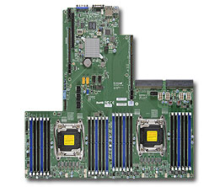

**SuperServer: 1028U-TN10RT+**

Se eligió este superserver, en primera porque es compatible con la tarjeta madre que se mencionó anteriormente, además de que es compatible con fuentes de poder de hasta 1000 W, es importante tener una fuente de energía con mucho alcance en caso de que en algún futuro se agreguen más componentes, tiene dos entradas para esta fuente, debido a que si una falla, la otra entra en uso, de esta forma, siempre tendría un reemplazo de fuente de poder

A continuación se muestra una tabla con algunas características:

|  |  |
| --- | --- |
|  |  |
| **Motherboard** | **MBD-X10DRU-i+** |
| Fuente de poder | **800-1000W** |
| Tipo Ram | **DDR4** |
| Modelo de chasis | **CSE-119UAC2-R1K02** |

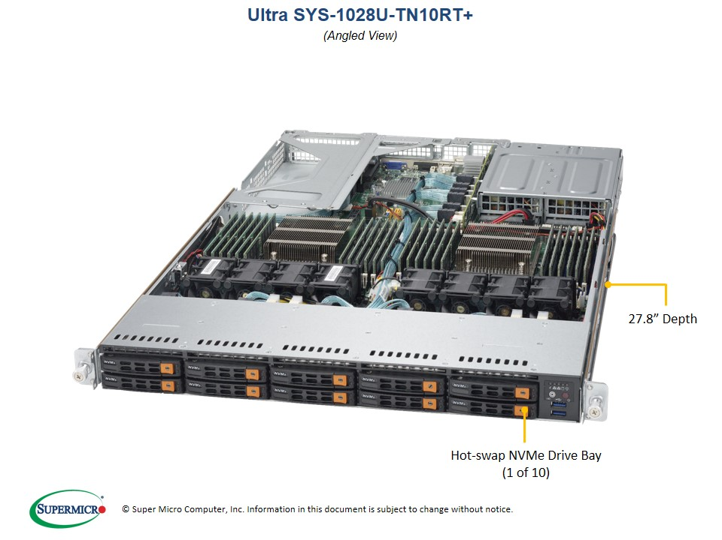

**Procesador: Intel Xeon E5-2600 v4**

Se utilizará un Procesador Intel® Xeon E5-2699 v4 que cuenta con 22 núcleos, 44 hilos, tiene una frecuencia básica 2.20 Ghz, puede lograr llegar hasta 3.60 Ghz si se implementa el turbo y con 55 MB de Smart cache

Se ha elegido este procesador debido a que la familia Intel Xeon E5-2600 v4  ofrece una serie de mejoras de desempeño con respecto a su predecesor v3, sus mejoreas son que ahora cuentan con un gran número de núcleos, un caché de último nivel más alto , y un incremento en el máximo desempeño de memoria. La capacidad de memoria expandida de este tipo de procesadores hace que los servidores que los utilicen puedan almacenar y procesar grandes conjuntos de datos, almacenar gran cantidad de bases de datos en memoria y en la nube en poco tiempo, convierte el servidor en una computación de alto rendimiento.

Además de que cuenta con SmartCache, esta combina el cache total, cada núcleo utiliza tanto cache disponible como necesite para una tarea determinada, es decir, cuando el nucleo 6 necesita datos, aumenta su porción de cache, mientras que la porción de los otros se disminuye, este tipo de cache especial de intel acelera el rendimiento y nos brinda un menor tiempo de espera para acceder a datos.

A continuación se muestra una tabla con algunas características:

|  |  |
| --- | --- |
| Características |  |
| Procesador | **E5-2699V4** |
| Núcleos | **22** |
| Hilos | **44** |
| Cache | **55MB smartcache** |
| Máximo de Memoria admitida | **1.54 TB** |

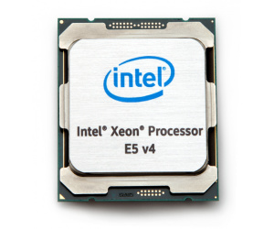

RAM: **Crucial-32GB-DDR4-2400mhz**

Se utilizara la ram Crucial-32GB-DDR4-2400mhz, se ha elegido esta ram primeramente porque es compatible con la tarjeta madre, además de que es la de mayor GB que es aceptada por la misma tarjeta, cuenta con 2400 Mhz, esto es la velocidad de escritura y lectura que tiene la memoria, por lo que, a mayor Mhz mayor velocidad de lectura/escritura, por eso tomamos la de mayor mhz disponible, cuenta con una latencia de 17, cuanto menor sea el valor de la latencia, mejor es la memoria RAM. Es tipo DDR4, si bien su velocidad es relativamente igual a una ddr3 por el tema de la latencia, la ddr4 tiene un menor consumo eléctrico y una mayor velocidad de transferencia de datos, el doble que un ddr3.

A continuación se muestra una tabla con algunas características:

|  |  |
| --- | --- |
| Características |  |
| Capacidad | 32 GB |
| Velocidad | 2400Mhz |
| Num de Pines | 298 |
| Latencia | 17 |

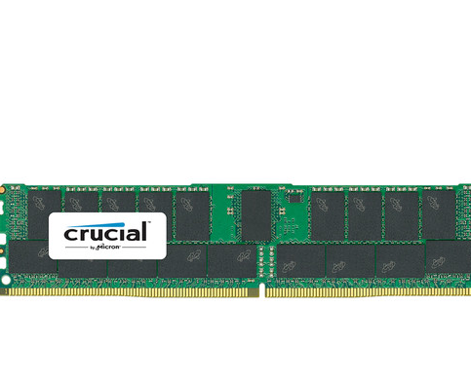

DISCO DURO**:** **Western Digital**

Se utilizara un disco duro Western Digital de 4tb, 3.5 Pulgadas(es el tamaño máximo que admite el superserver), Sata III , cuenta con 7200 Rpm, esto nos permitirá asegurar que será más rápida la escritura y lectura y esto se podrá ver reflejado en la velocidad de ejecución de los programa, es decir esto nos permitirá acceder más rápido a la información, tien 64 Mb De cache. Este disco duro es de la tercera generación de la interfaz SATA, es una de las mejores opciones debido a que funciona a 6.0GB/s, su velocidad de transferencia es de 600 MB/S lo doble que un sata II, además tiene una mejor eficiencia energética, ya ha sido testeado con la tarjeta madre, por lo que no tendría ningún fallo, este tipo de discos es especial para servidor o centro de datos

A continuación se muestra una tabla con algunas características:

|  |  |
| --- | --- |
| Características |  |
| Almacenamiento | 4TB |
| RPM | 72000 |
| Tipo | SATA 3 |
| Cache | 64 MB |

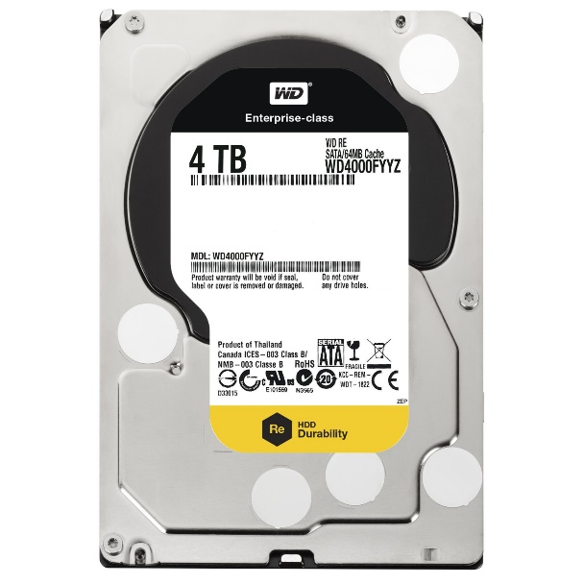

Gabinete: **TeraFrame Serie F de Generación 3**

Se eligió este gabinete por su variedad de tamaño, ya que se adaptó a nuestra medida del superserver y por su capacidad de carga ya que soporta hasta 1360 kg y además que proporciona opciones adicionales para cumplir con los requisitos de una instalación de una supercomputadora, gracias a su tamaño nos será posible acomodar 43 superservers por gabinete, además de que tiene un espacio amplio en la parte de atrás, lo que nos brindara la posibilidad de poder acomodar los cables que forman el cluster y este mismo espacio provocara que haya flujo de aire

A continuación se muestra una tabla con algunas características:

|  |
| --- |
| CARACTERISTICAS |
| Capacidad de carga estática de hasta 1360 kg |
| Fácil acceso a los cables y al equipo con puertas extraíbles y paneles laterales |
| Puerta frontal y trasera perforadas para un flujo de aire |
| Puertas de bloqueo para la seguridad del equipo. |

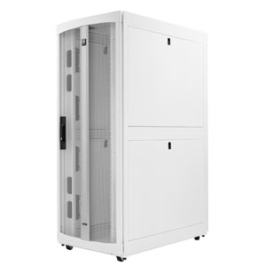

Fuente de energía: **EVGA SuperNOVA 1000 T2, 80 + TITANIO 1000W, totalmente modular, modo ECO EVGA**

Se utilizó esta fuente de energía porque genera una corriente de 1000w, y es justo la energía que necesitamos para el servidor 1028U-TN10RT+ que vamos a utilizar. Además de que esta fuente de energía es compatible con el servidor y es especialmente desarrollada para servidores que demanden grandes exigencias. Fue una buena elección debido a que tiene una eficiencia del 94%, por lo tanto no se desperdicia tanta energía

A continuación se muestra una tabla con algunas características:

|  |  |
| --- | --- |
| CARACTERISTICAS |  |
| Tamaño Ventilador | 140mm |
| Eficiencia | 94% |
| W | 1000 |
| Regulación de voltaje | 220-240 |

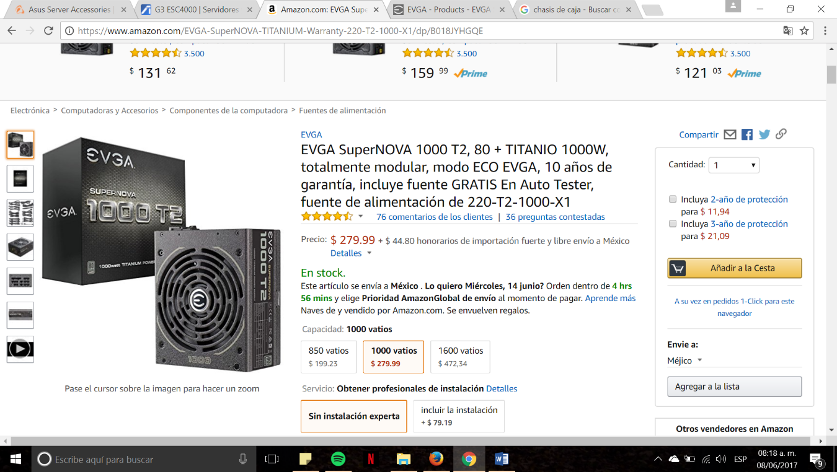

Conmutador: **Intel Omni-Path**

Elegimos este conmutador para realiar la conexicon cluster, es decir comunicar todos los superservers, elegimos este modelo debido a que proporciona conectividad de alto rendimiento para sistemas de informática de alto rendimiento, tiene una alta velocidad para transferencias de datos

|  |  |
| --- | --- |
| Características |  |
| Puertos | 48 |
| Cables | QSFP28 |

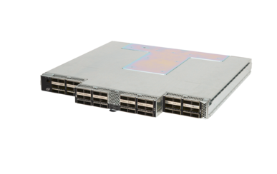

Cable para conexión conmutador : **cable QSFP28**

Elegimos este cable primeramente porque es el único tipo de cable que admite el conmutador que elegimos, fue una buena opción debido a que este tipo de cable fue diseñado para las interconexiones de servidores y conmutadores. Este tipo de cable nos brinda velocidades de transmisión de datos más altas

|  |  |
| --- | --- |
| Características |  |
| Largo | 15 m |
| Tipo de entrada | Ethernet |

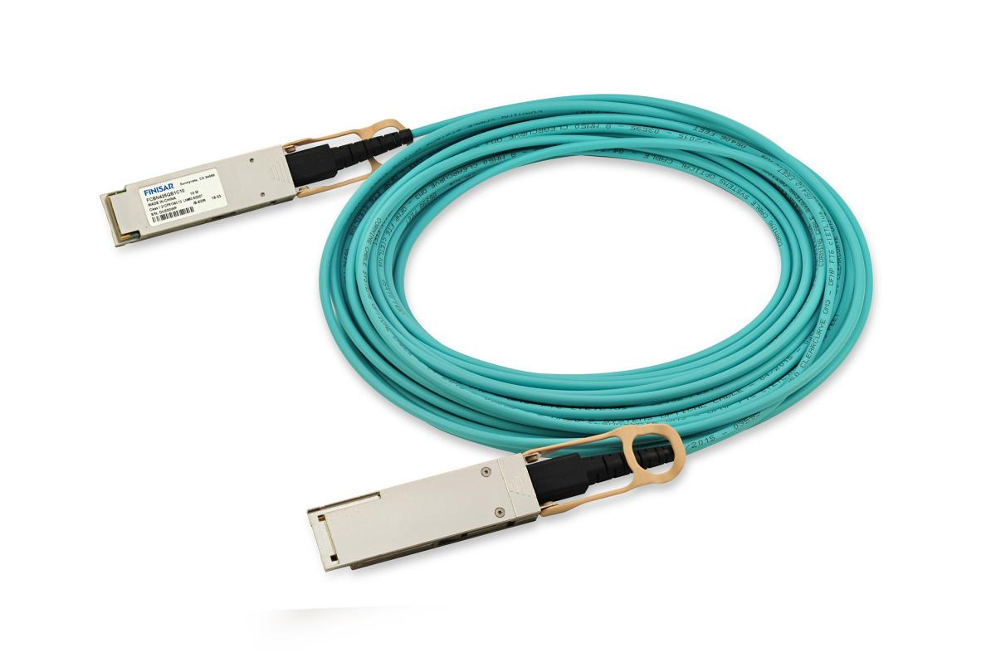

**Estaciones meteorológicas y software**

**Estación meteorológica WatchDog WD 2700:**

Elegimos esta Estación meteorológica profesional debido a que ya cuenta con 5 sensores incluidos para la dirección del viento, velocidad del viento, temperatura, humedad relativa del aire, pluviosidad, además de que poder ser extensible a 6 sensores, podemos definirle el intervalo de medición, lo cual elegimos que fuera cada 15 minutos, también cuenta con logger de datos interno, lo que memorizara y registrara la información, después de que ya tiene los datos se traspasaran estos desde la estación meteorológica al súper ordenador. El software especial que utiliza es el Spec9Basic, este ya viene incluido con la estación

**Algunas de sus características son:**

- Se puede ampliar hasta 6 sensores

- Permite registrar con un intervalo   
  de hasta 30 min  
- EEPROM estable para conservan los datos aún con batería baja  
- Programable directamente o a través del software opcional



**Radar meteorológico WRM200 de Vaisala**

El WRM200 es un radar meteorológico doppler de polarización dual con aplicaciones previamente probadas como el software funcional de clasificación de hidrometeoros en tiempo real HydroClass™. Este software es el primer producto listo para usar que utiliza mediciones de polarización en tiempo real para clasificar objetivos en categorías como granizo, agua nueve, nieve o lluvia. El WRM200 proporciona calidad superior de datos, mediciones exactas, acceso fácil para el mantenimiento y bajos costos de mantenimiento

**Algunas de sus características son:**

-vigilancia meteorológica

-monitoreo de condiciones meteorológicas extremas

-aplicaciones hidrometeoro lógicas, por ejemplo, pronóstico de inundaciones

-seguimiento de huracanes, tifones y ciclones

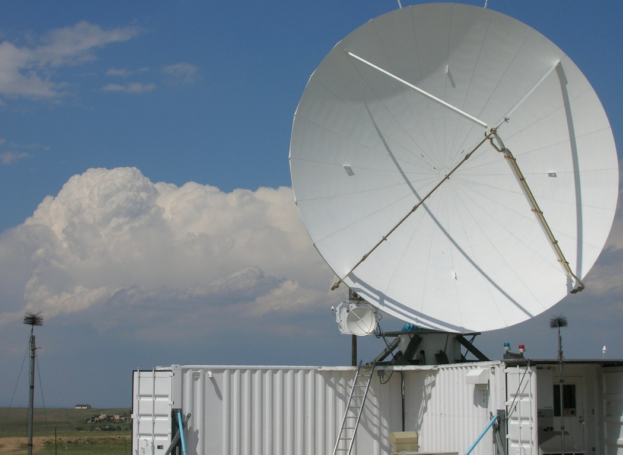

**Radiosondeo de Vaisala:**

Los Sistemas de Radiosondeo de Vaisala, son utilizados en todo el mundo tanto en tierra como en el mar. Las radiosondas Vaisala son lanzadas diariamente en horarios sinópticos para colectar perfiles de datos de la atmósfera superior. La radiosonda detecte los valores meteorológicos en diferentes estratos de la atmósfera, es necesario elevarla a través de dichas capas, lo cual se consigue atándola a un globo meteorológico, que se irá elevando a lo largo de la atmósfera hasta llegar a los 25,000 o 30,000 metros de altura, que es suficiente para estimar el comportamiento de la atmósfera durante las próximas 24 horas.

Las radiosondas Vaisala miden temperatura, humedad y presión de la atmósfera superior, así como dirección y velocidad del viento conforme se elevan a más de 25 Km de altura. Nuestra estación recibe las señales de la radiosonda, realiza automáticamente control de calidad, y genera mensajes meteorológicos los cuales serán trasmitidos a la supercomputadora y esta realizara los cálculos

**Algunas de sus características son:**

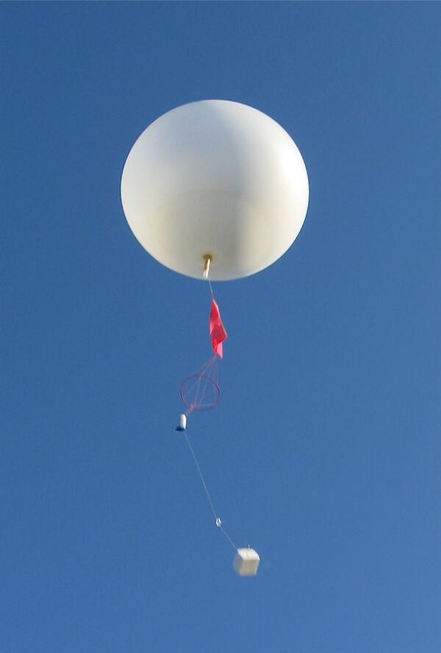-El globo es de Neopreno o de caucho sintético

-Es resistente a la humedad, bajas temperaturas, ozono y radiaciones ultravioleta, además de ser elástico

-Esta inflado con Hidrógeno

-llega a medir hasta 150 centímetros de diámetro máximo

-llega a tener un peso de 450 gramos, suficientes para vencer fuertes corrientes de viento y conseguir que se levante verticalmente.

**Software NINJO**

NinJo View es el producto básico de software para la visualización y procesamiento de datos meteorológicos. En principio, NinJo es capaz de funcionar en cualquier computadora, ya sea un ordenador portátil o un superordenador. Sin embargo, es necesario un hardware adecuado para el volumen de datos esperado. Tanto el cliente como las plataformas de servidor necesitan tener suficiente memoria principal y velocidad de procesador. Además, se requiere una conexión de red suficientemente rápida. Cuenta con una capa de datos satelitales tiene visualización de diferentes canales satelitales y compuestos a partir de satélites geoestacionarios y Capa de Datos de Sondeo y Aplicación es decir visualización de sondeos atmosféricos. Se puede monitorear, visualizar el clima, en caso de alerta, es decir en caso de desastre natural, este programa proporciona y emite alertas

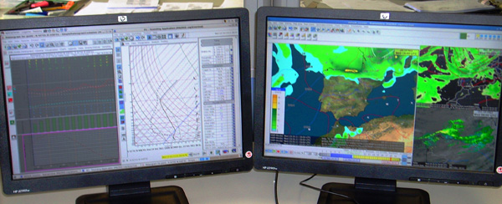

BIBLIOGRAFIA:

<http://www.ninjo-workstation.com/editions.0.html>

<https://www.redhat.com/en/technologies/linux-platforms/enterprise-linux/options>

[**http://www.aemet.es/es/idi/tic/aplicaciones_meteorologicas**](http://www.aemet.es/es/idi/tic/aplicaciones_meteorologicas)

<http://www.chatsworth.com.co/products/cabinet-and-enclosure-systems/server-cabinet/>

<https://www.leoni-telecom.com/en/products/qsfp28/>

<https://www.hpe.com/es/es/product-catalog/servers/server-switches/pip.specifications.switches.1008872815.html>

<http://es.vaisala.com/Vaisala%20Documents/Brochures%20and%20Datasheets/Ozono_RS92-SGP_ES_CS2.pdf>

<http://www.rossbach.mx/?page_id=512>

<http://www.inemet.com/radiosondeo.html>

[**http://es.vaisala.com/sp/meteorology/products/weatherradars/Pages/WRM200.aspx**](http://es.vaisala.com/sp/meteorology/products/weatherradars/Pages/WRM200.aspx)

<https://www.supermicro.com/products/system/1U/1028/SYS-1028U-TN10RT_.cfm?parts=SHOW#jump>

<https://ark.intel.com/es/products/91317/Intel-Xeon-Processor-E5-2699-v4-55M-Cache-2_20-GHz>

<http://es.vaisala.com/sp/meteorology/products/weatherradars/Pages/WRM200.aspx>

<https://www.kingston.com/latam/memory/resources/broadwell-ep>

<https://www.bhphotovideo.com/c/product/1182631-REG/crucial_ct32g4rfd424a_32gb_1_x_32gb.html>

<http://www.kingston.com/es/memory/ddr4>